ellis EVENTS GmbH
– CONNECTING THE WORLD THROUGH EVENTS
Als familiengeführtes Unternehmen steht ellis EVENTS für einzigartige Events weltweit. Seit mittlerweile mehr als 35 Jahren bietet ellis EVENTS Fullservice-Dienstleistungen für Unternehmensveranstaltungen an. Von der Idee bis zur Schlussabrechnung erhalten Sie alle Leistungen aus einer Hand.
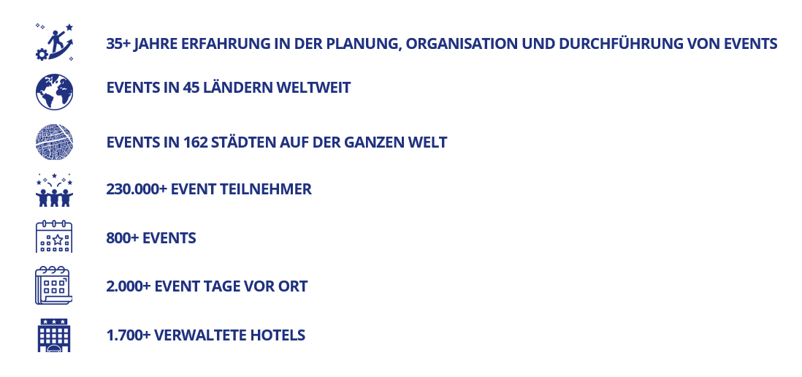
Wir haben außergewöhnliche Veranstaltungen in einer Größenordnung von 10 bis 13.000 Teilnehmern in über 40 Ländern und in mehr als 160 Städten weltweit durchgeführt.
- Firmenveranstaltungen
- Messen
- Road Shows
- Teilnehmermanagement
- Hygienekonzepte
- Design & Print + Technologie
- Virtual Events
- Incentives & Teambuilding
- Destination Management
Sprechen Sie mit uns über Ihre Wünsche und Ziele, damit wir gemeinsam eine erfolgreiche Veranstaltung realisieren können, die Ihnen und Ihren Gästen noch lange in Erinnerung bleibt.
CONNECTING THE WORLD THROUGH EVENTS
Wir freuen uns auf Ihren Besuch auf der IMEX
23. – 25. Mai 2023 in Frankfurt.

